Отступаем от текст расстояние и располагаем чертёж по центру.
Размер чертежа должен быть такой, чтобы при распечатке текст сносок на чертеже и размеры было легко прочитать.

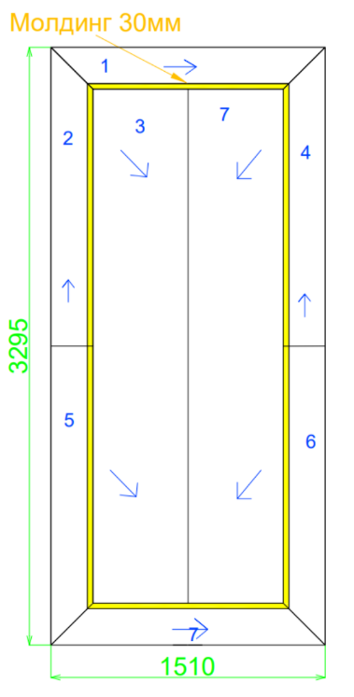

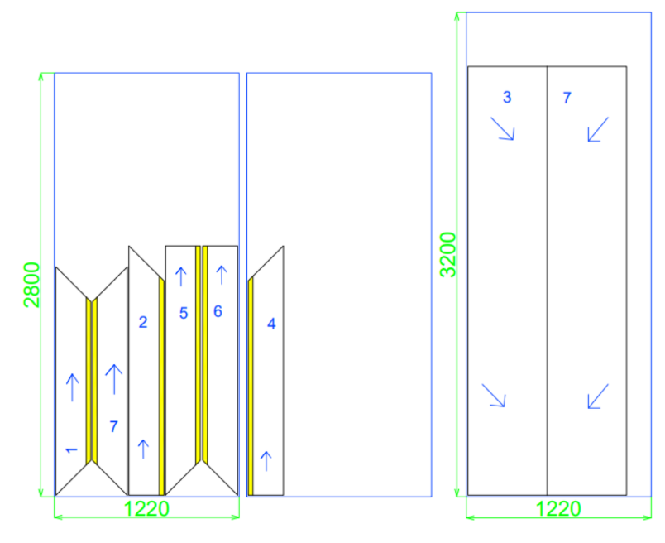

После “:” ставится пробел и пишется информация
НЕ правильный пример: “Масло:Холодный серый”. Это не читабельно

Шпон: Дуб
Толщина: 16мм
Тип шпона: Радиальный
Молдинги: латунь 30мм
Фрезеровка: 6мм
Кромка: есть, см. чертёж

Пункты, которых нет в заказе
удаляются!

Шлифовка и реставрация
Масло: Холодный серый
Масло/эмаль в фрезеровке: венге

Доставка: ТК “Деловые линии”
Led лента вклеивается на производстве

